**Бордовый – хз к этому ли вопросу относится**

**24 Статическая IPv4-адресация в IOS**

Для назначения IP-адреса сетевому интерфейсу используют команду ip address.

IOS поддерживает подинтерфейсы, но на уровне сетевого интерфейса может быть только один IP-адрес. При попытке ввода второго IP-адреса первый вытесняется.

Для административного включения сетевого интерфейса используют команду no shutdown, для выключения -- соответственно shutdown.

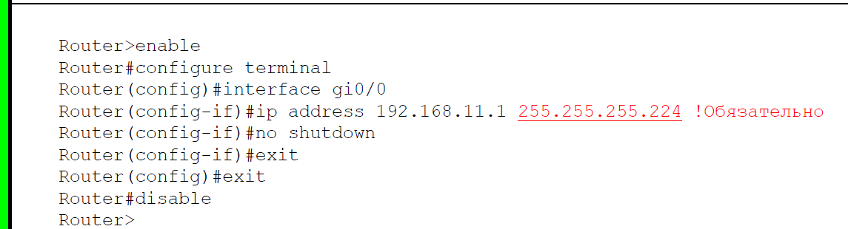

Для вывода на экран IP-информации о сетевом интерфейсе либо сетевых интерфейсах используют команду show ip interface.

Предусмотрен вариант с упрощенным выводом: show ip interface brief, который, кроме всего прочего, при отсутствии визуального доступа к устройству позволяет увидеть на экране все имеющиеся сетевые интерфейсы (не только те, которым можно присвоить IP-адреса) в компактном табличном виде.

Как был назначен IP-адрес можно судить по методу:

manual -- данный статический адрес после загрузки введен вручную.

NVRAM -- данный статический адрес (либо факт отсутствия адреса) считан из загрузочной конфигурации.

TFTP -- данный статический адрес (либо факт отсутствия адреса) считан из конфигурации, полученной по протоколу TFTP.

DHCP -- данный динамический адрес получен по протоколу DHCP.

BOOTP -- данный динамический адрес получен по протоколу BOOTP.

RARP -- данный динамический адрес получен по протоколу RARP.

SLARP -- данный динамический адрес получен по протоколу SLARP (вариант ARP для Cisco HDLC).

IPCP -- данный динамический адрес согласован по протоколу IPCP в рамках PPP (при подключении удаленного пользователя).

unset -- нет загрузочной конфигурации и адрес не назначен.

Для указания адреса DNS-сервера используют команду ip nameserver.

Для запрещения обращений к DNS-серверу используют команду no ip domain lookup (чтобы, при отсутствии необходимости в DNS, не было «зависаний» из-за некоторых ошибок ввода).

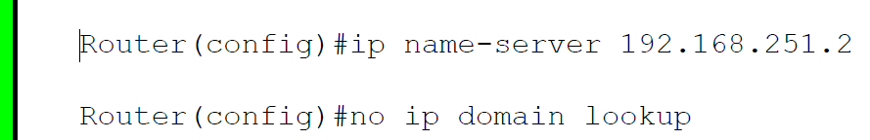

Для проверки связи используют команды ping и traceroute.

Эти команды в СПД с маршрутизаторами Cisco начинают «срабатывать» постепенно и это нормально (влияние Cisco Express Forwarding).

Если команду ping либо команду traceroute ввести без аргументов, то ее можно «настроить» перед запуском.

